中國文化大學教育部高教深耕計畫計畫成果紀錄表

子計畫 | B2-2-5 「涵養中華文化教學計畫」
具體作法 | 辦理專題講座
主題 | 從戲劇看記者的角色
內容  （活動內容簡述/執行成效） | 主辦單位：新聞學系  活動日期：109/6/15  活動地點：中國文化大學大孝館708 室  主 講 者：鍾裕能  參與人數：48人（教師1人、學生47人）  內 容：邀請蘋果日報體育中心主任鍾裕能與同學們分享戲劇文化中呈現之記  者角色，並分析新媒體時代記者角色的定為與演變。  執行成效：鍾裕能透過能引起學生共鳴的時尚戲劇文化，分析劇中對於記者的角  色定位、個性分析，輔以解析當今網紅現象，讓同學們了解新聞記者  於媒體文化中的意義，並提醒同學現今記者所須具備的自我實力。
活動照片  (檔案大小以不超過2M為限) | 活動照片電子檔名稱  (請用英數檔名) | 活動照片內容說明(每張20字內)
 | 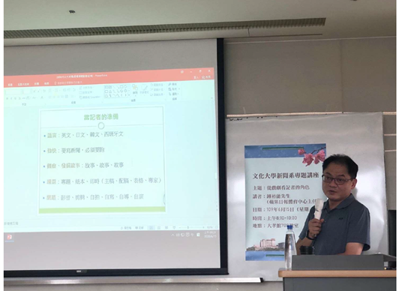 | 演講人分享現今記者的定位。
備註：活動照片請附上原始照片一併回傳
附件檔案 | 附件檔案名稱  (請用英數檔名) | 附件名稱

